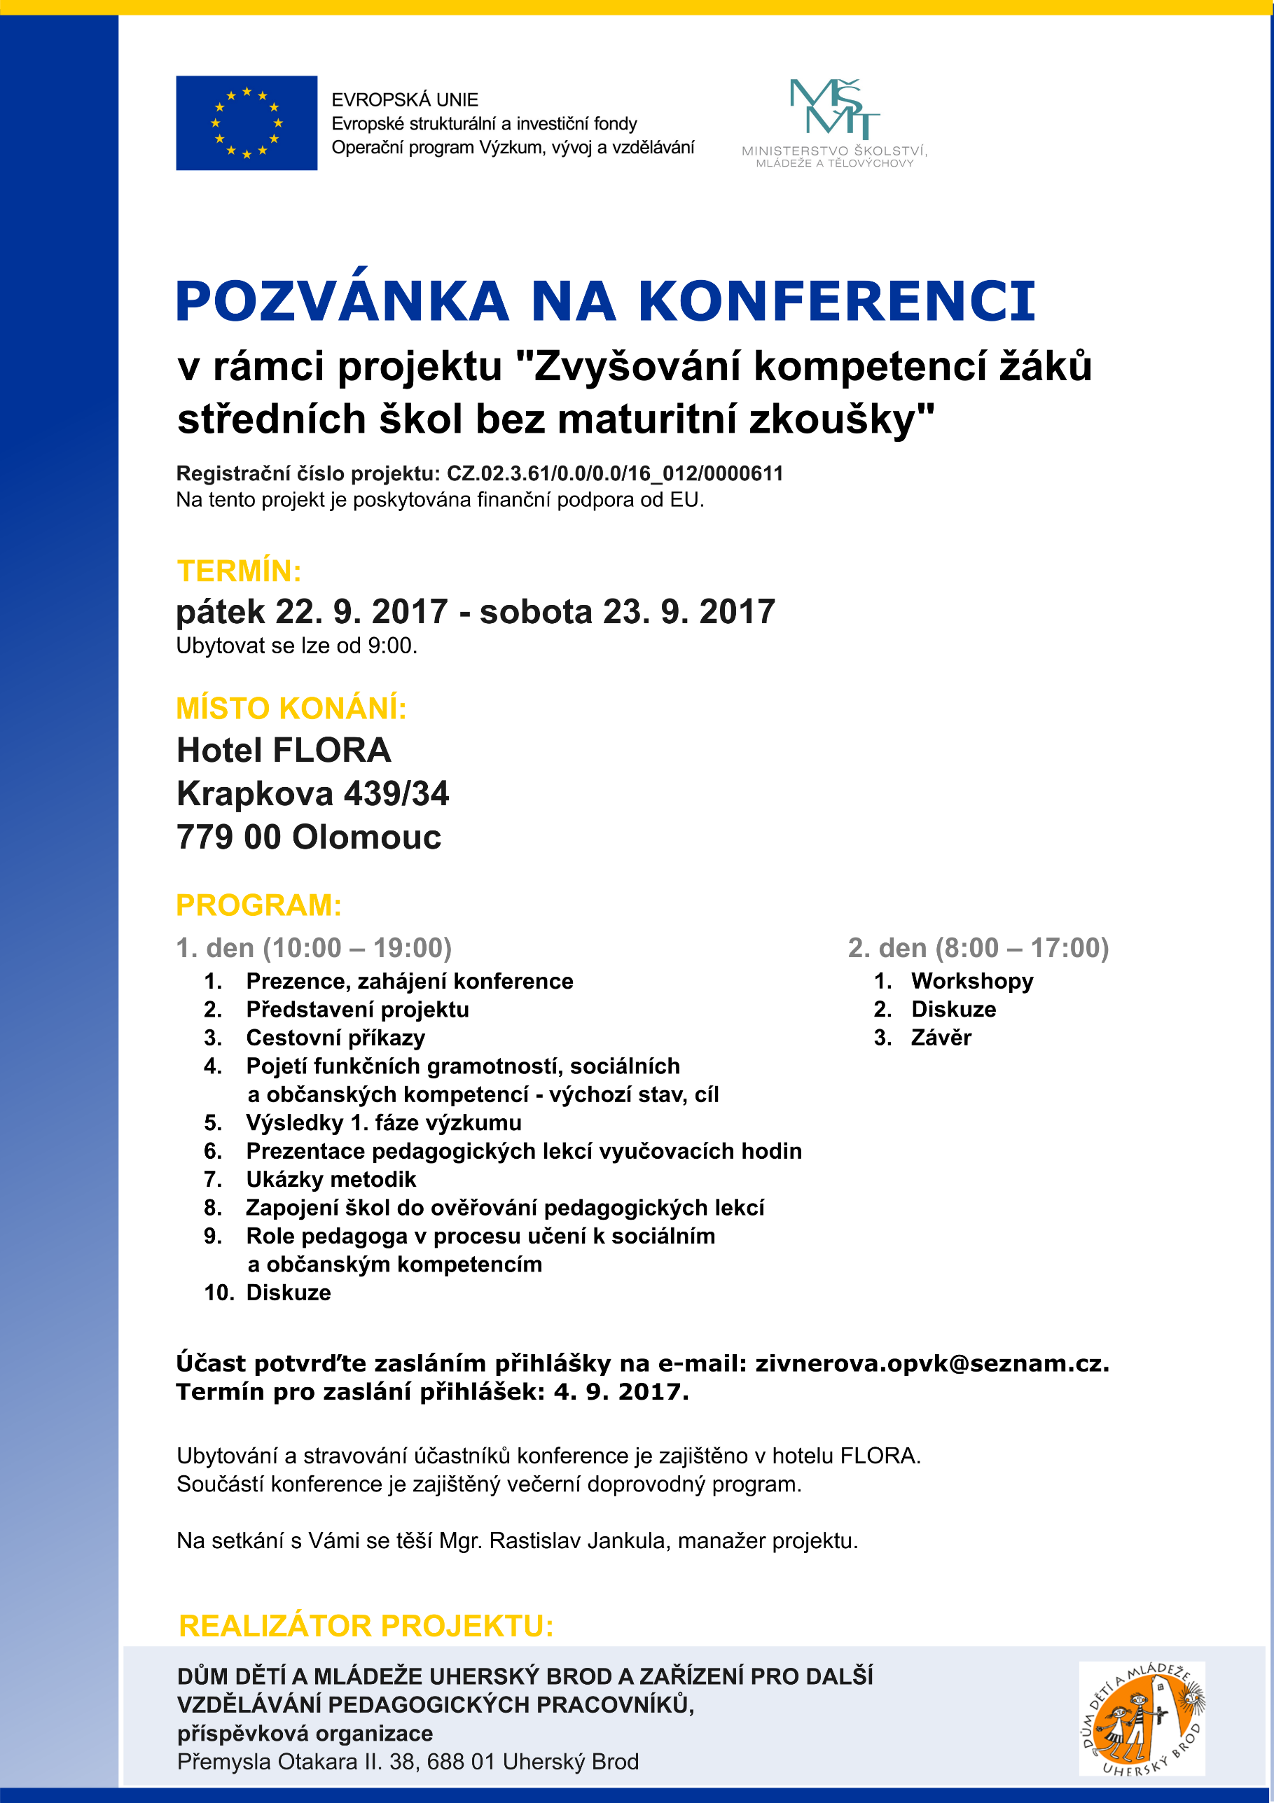

PŘIHLÁŠKA NA KONFERENCI
projektu „Zvyšování kompetencí žáků středních škol bez maturitní zkoušky“.
Konference se uskuteční ve dnech 22. 9. 2017 (10:00 – 19:00) a 23. 9. 2017 (8:00 – 17:00)
v Hotelu FLORA, Krapkova 439/34, 779 00 Olomouc.

ÚČASTNÍK KONFERENCE:
Titul, jméno, příjmení:
Datum narození:
Současná pracovní pozice:
Kontaktní telefon:
Kontaktní email:
Beru na vědomí, že konference bude probíhat 22. 9. 2017 10:00 – 19:00 a 23. 9. 2017 8:00 – 17:00.
Na tento projekt je poskytována finanční podpora od EU (ubytování, stravování, doprovodný program). Účastníkům bude poskytnuta náhrada za cestovní výlohy. V případě jízdy autem bude cestovné proplaceno do výše jízdného vlaku II. třídy, za předpokladu, že si účastník nebude nárokovat náklady na dopravu u vysílající organizace.
Souhlasím s využitím poskytnutých osobních dat a fotodokumentace v souladu s ustanovením §5, odst. 2 zákona č. 101/2000Sb. o ochraně osobních údajů, v platném znění výhradně pro účely a realizace, hodnocení projektu a propagace
V případě, že se konference nemohu účastnit, omluvím se minimálně 5 pracovních dní před začátkem.

V………………………………….. dne…………………………………

Podpis zájemce….………………………………

VYSÍLAJÍCÍ ORGANIZACE:
Škola:
Adresa:
Statutární zástupce:

V………………………………….. dne…………………………………

Podpis statutárního zástupce….………………………………

